У вашего друга Петра скоро день рождения. Он давно мечтал принять участие в тренинге, и вы даже как-то записали, чего он ждет от обучения.
Вы с еще одним другом Иваном решили вскладчину подарить Петру на день рождения сертификат для участия в тренинге. Каждый из вас планирует потратить на подарок не более 2000 руб. Вы с Иваном договорились, что искать и делать предварительную заявку будете вы, а он пойдет в компанию заключать договор и вносить полную сумму оплаты за тренинг.

Изучите ваши заметки об ожиданиях Петра (источник 1), информацию о тренингах (источник 2), скан-копии паспортов (источники 3-4).
Заполните заявку на сайте компании для получения сертификата.

Бланк
Выберите тренинг | Убедительная речь
 | Владение голосом
 | Мимика и жестикуляция
 | Ответы на вопросы и взаимодействие с аудиторией
 | Искусство диалога
 | Холодные звонки
 | Работа с возражениями
 | Повторные продажи
 | Тайм-менеджмент
 | Постановка жизненных целей
 | Поиск ресурсов
 | Планирование карьеры
 | Продай самого себя
Дата начала тренинга
Укажите цель участия в тренинге (выберите один или несколько вариантов из списка) | выступления на совещаниях, конференциях, собраниях
 | общение в бытовых ситуациях
 | общение в любых ситуациях
 | эффективные рабочие встречи
 | самопрезентация
 | целеполагание и планирование
 | расстановка приоритетов
 | планирование карьеры
 | организация рабочего времени
 | планирование рабочих ресурсов
 | организация жизни семьи
 | организация личного времени
 | планирование личной жизни
 | планирование личных ресурсов
 | собственный бизнес
 | продажи в компании
 | личные продажи
 | организация работы сотрудников отдела продаж
 | презентации продукта и услуги

Заполните данные для составления договора
Фамилия, имя и отчество участника тренинга
Дата рождения
участника тренинга
Фамилия, имя и отчество плательщика
Паспорт плательщика | серия
 | номер
 | кем выдан
 | когда выдан
Место регистрации
плательщика

Источник 1
Ожидания Петра от обучения (из заметок)
Предпочитает длительные однодневные или двухдневные тренинги по выходным, не любит заниматься по вечерам.
Считает, что и в работе, и в жизни ему мешает то, что он не умеет подать себя, эффектно представить информацию о себе, и хочет пройти хороший тренинг как можно раньше.

Источник 2
Информация с сайта компании – тренингового центра

Центр «Вселенная» приглашает всех желающих на тренинги.  С нового года повышение цен.  Купи сейчас – занимайся в новом году! | 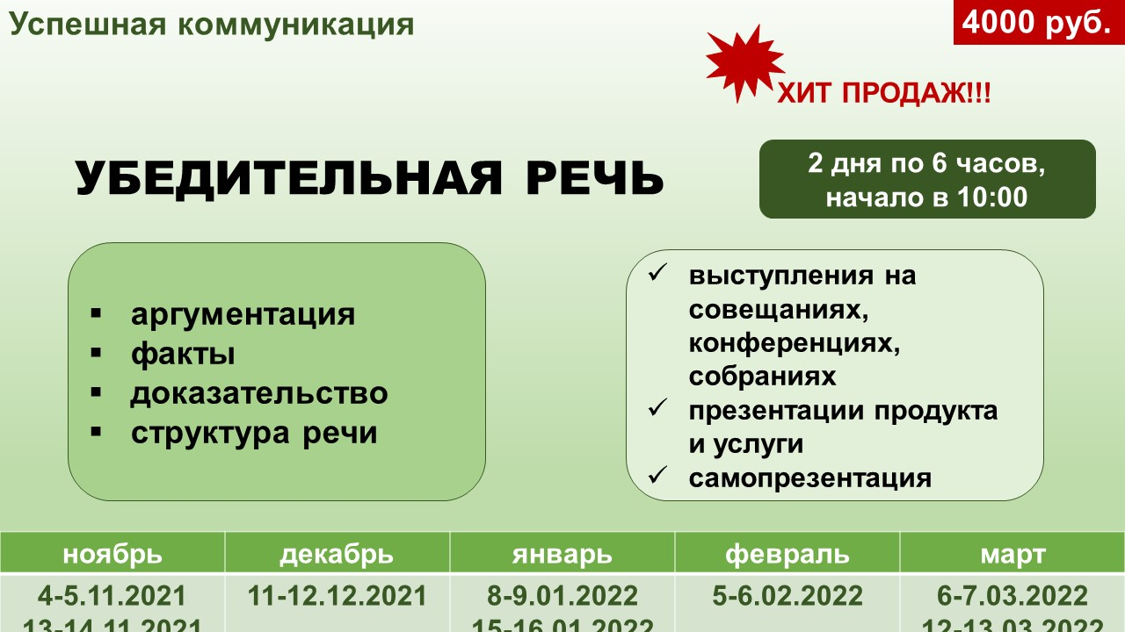
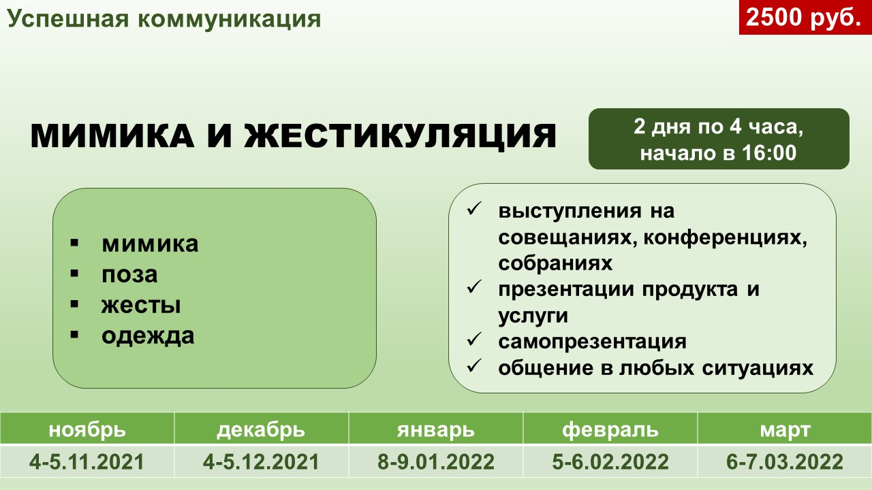 | 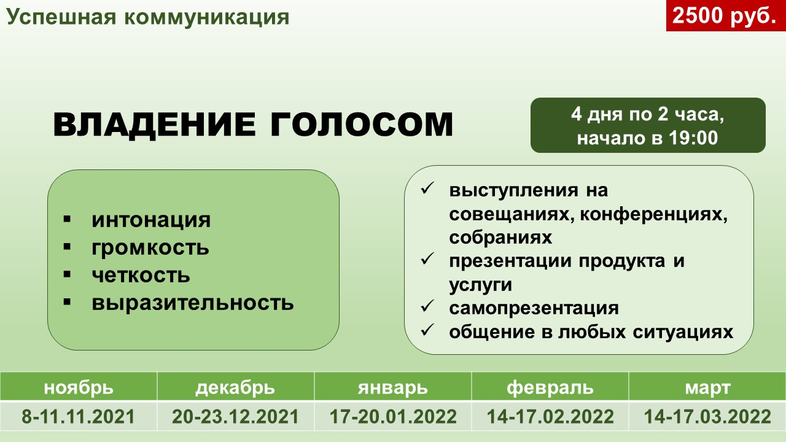
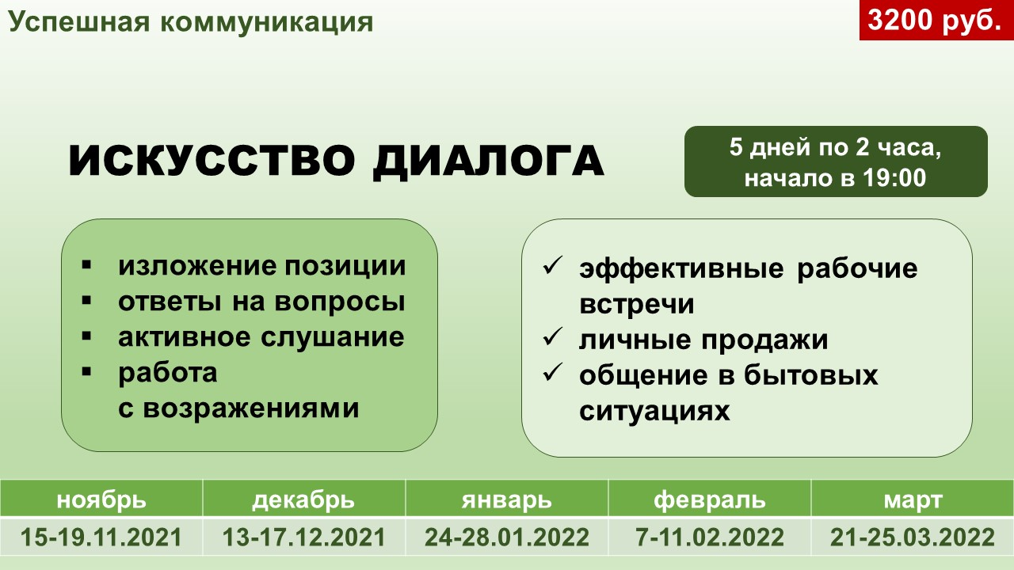 | 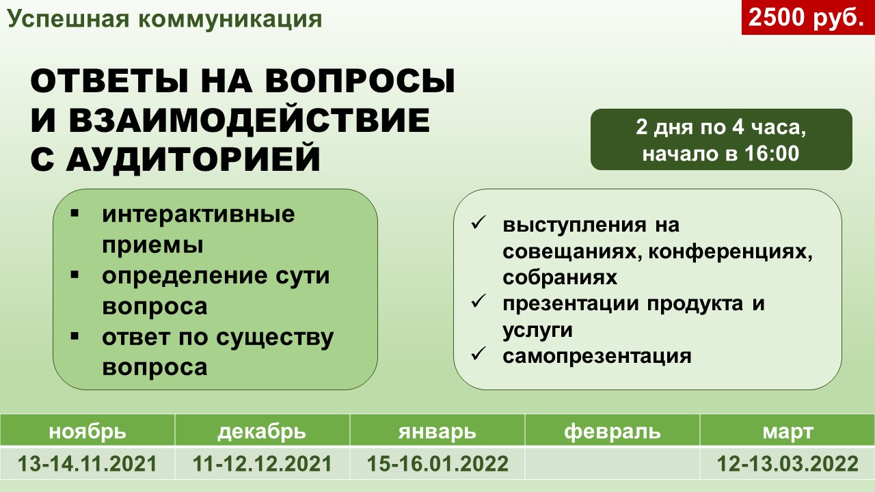
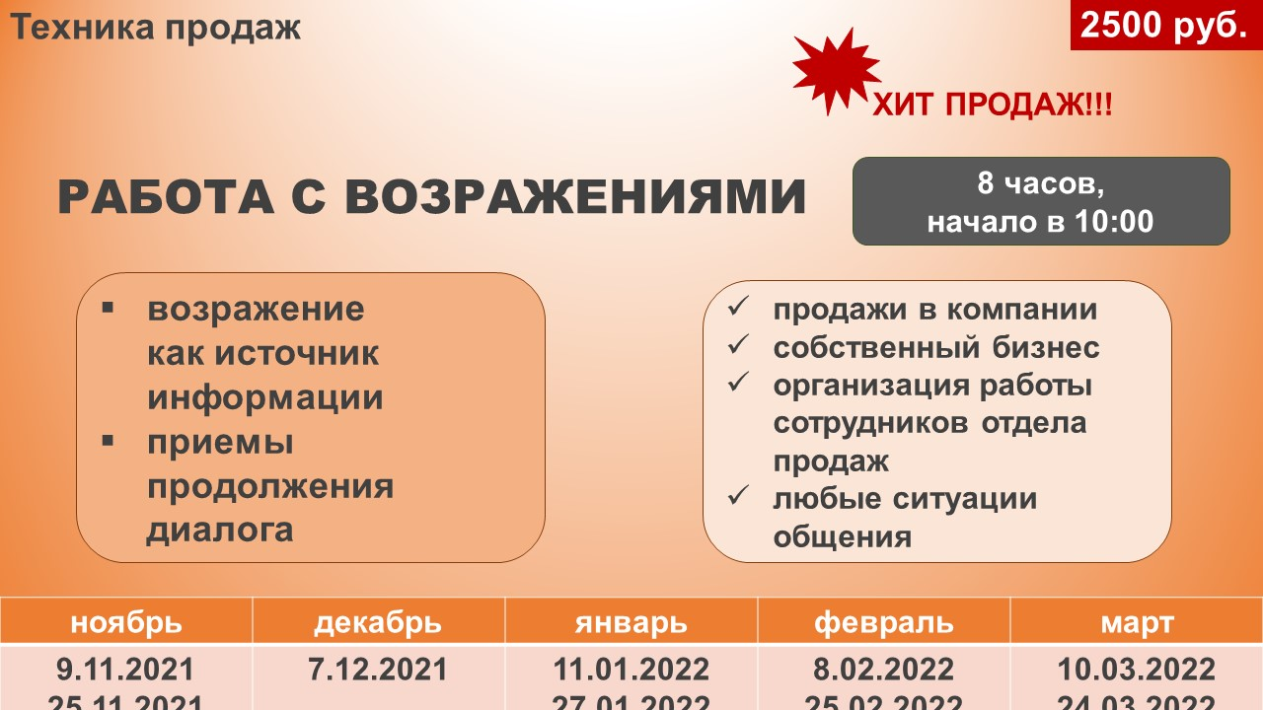 | 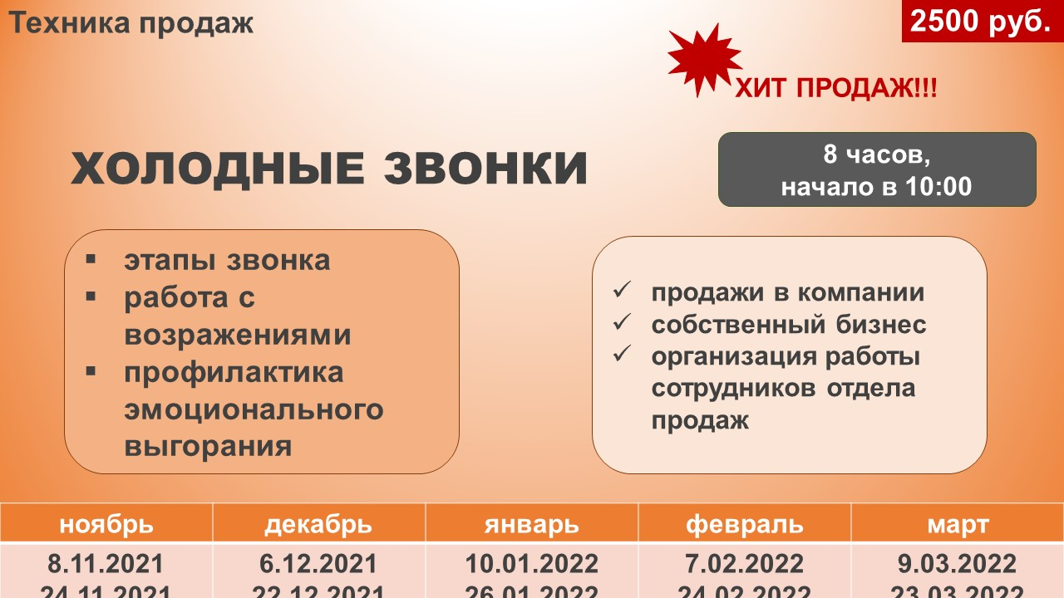
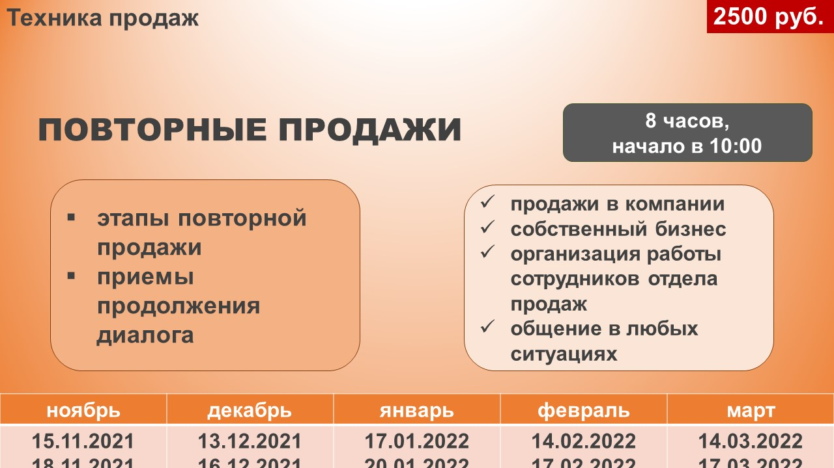 | 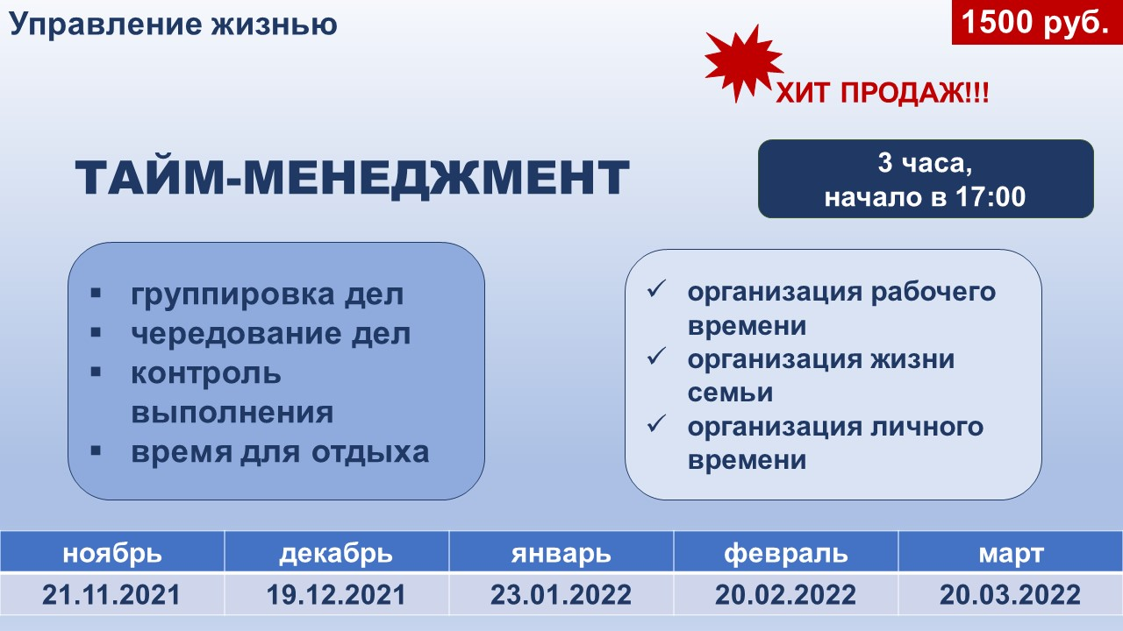
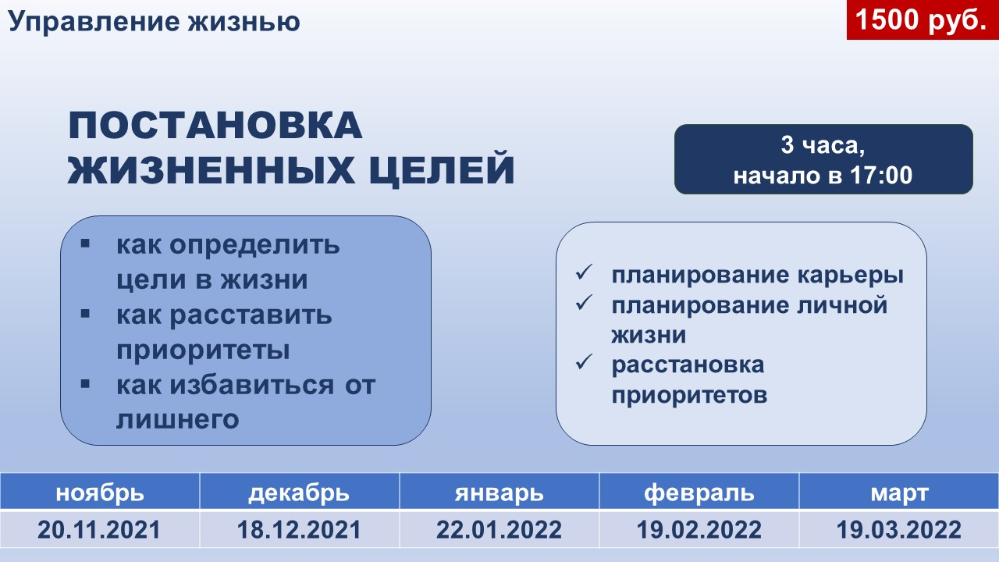 | 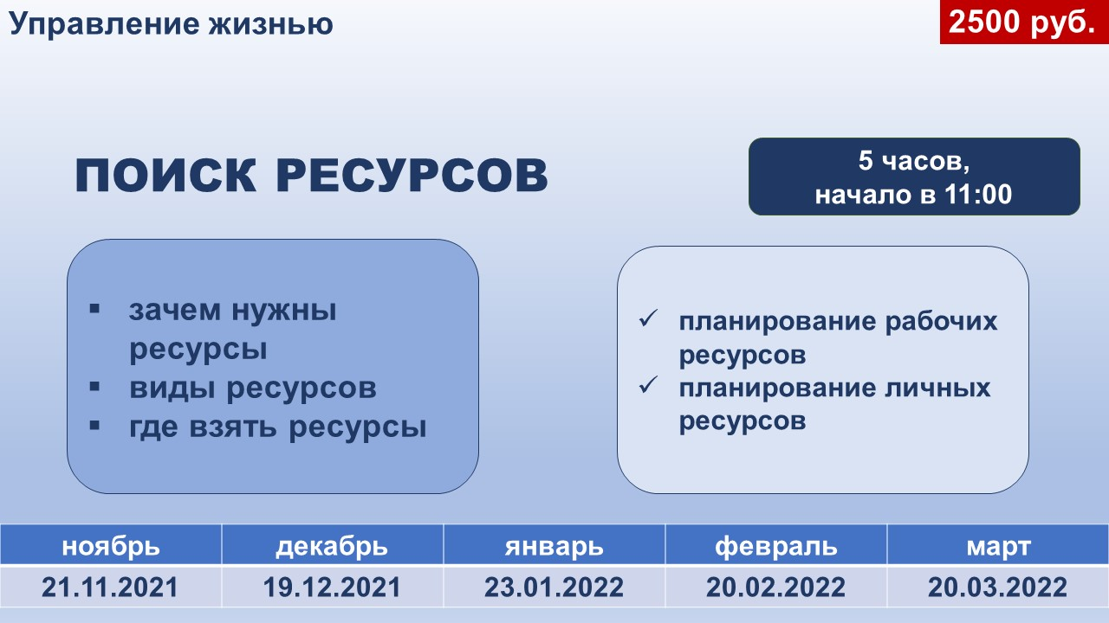
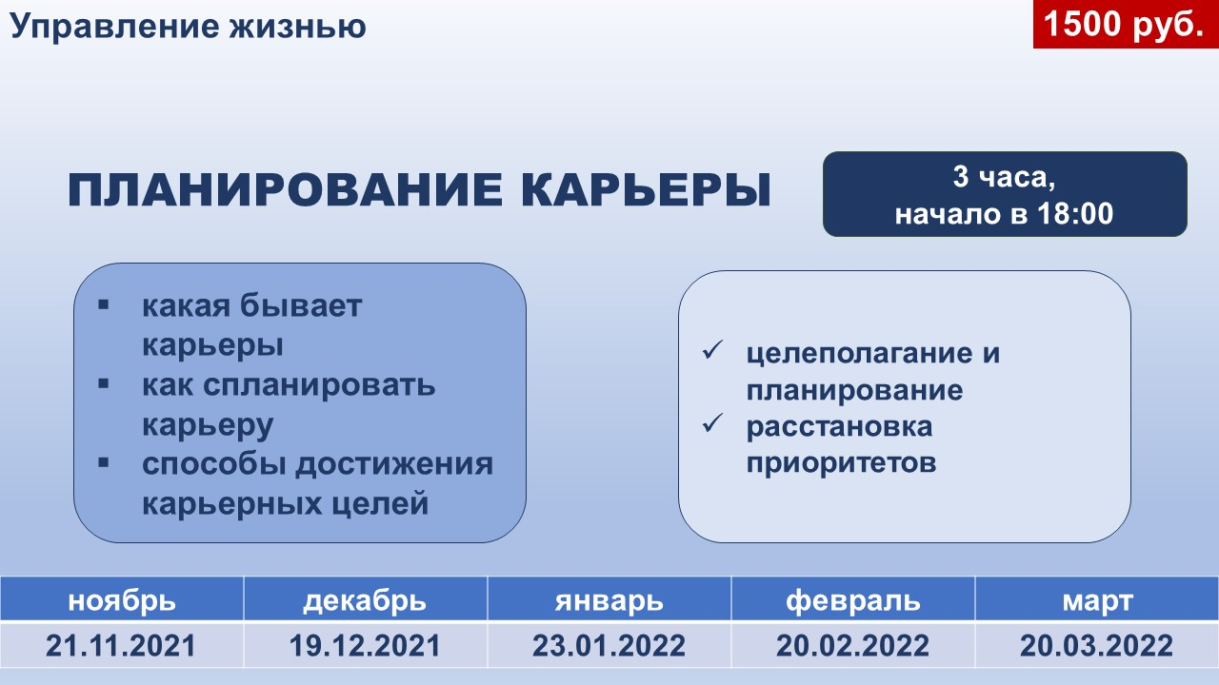 | 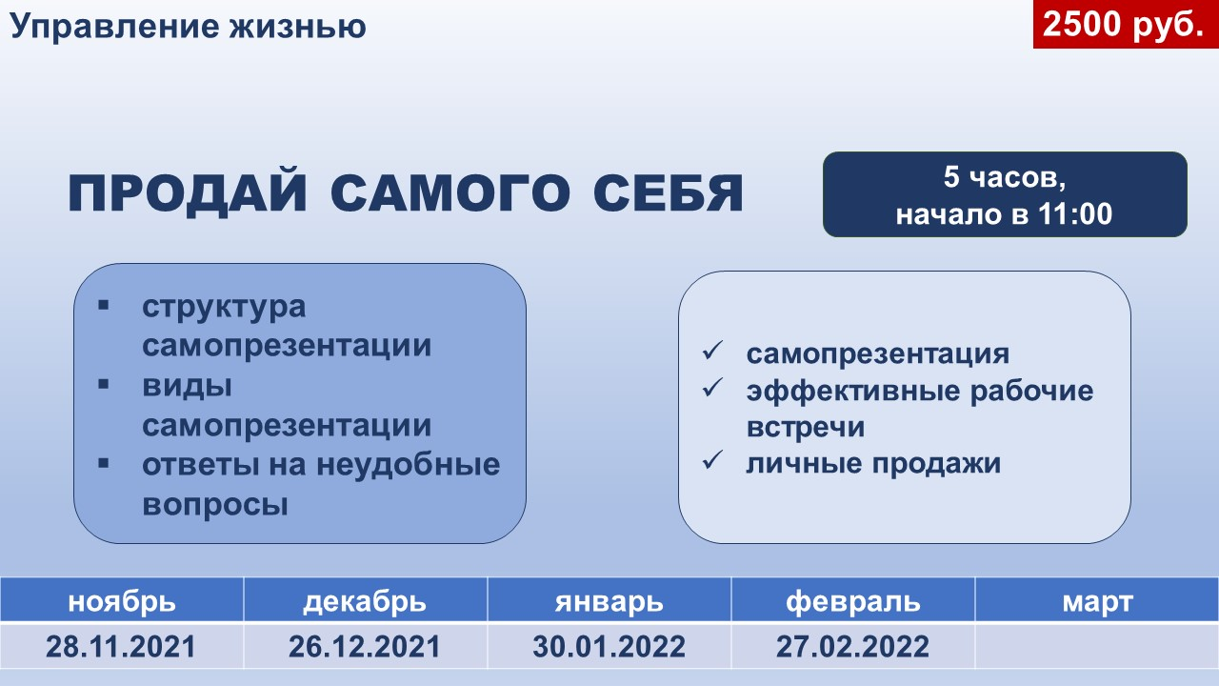

Источник 3
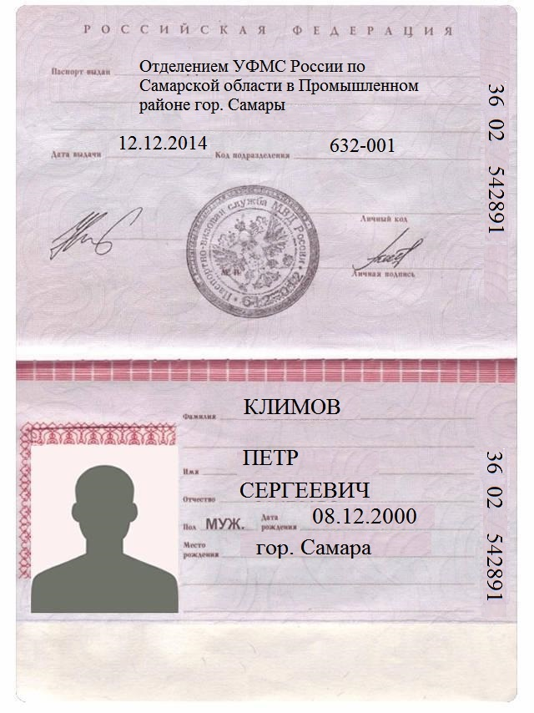

Источник 4

Инструмент проверки

В качестве тренинга выбран «Продай самого себя» или «Убедительная речь» | проверка продолжена
Выбран иной тренинг | проверка прекращена, 0 баллов

В качестве тренинга выбран «Продай самого себя» | 3 балла
В качестве тренинга выбран «Убедительная речь» | 1 балл
Для тренинга «Продай самого себя» выбрана дата 26.12.2021,  Для тренинга «Убедительная речь» выбрана дата 11.12.2021 | 1 балл
В качестве цели тренинга выбрано «общение в любых ситуациях» | 2 балла
В качестве цели тренинга выбрано «общение в бытовых ситуациях»* | 1 балл
В качестве цели тренинга выбрано «эффективные рабочие встречи»* | 1 балл
В качестве цели тренинга выбрано «самопрезентация» | 2 балла
За отсутствие иных целей** | 1 балл
Верно указаны фамилия, имя и отчество участника  Климов Петр Сергеевич | 2 балла
Верно указана дата рождения участника  08.12.2000 | 1 балл
Верно указаны фамилия, имя и отчество плательщика  Пригожин Иван Альбертович | 1 балл
Верно указаны паспортные данные плательщика  Серия 46-17  Номер 022160  Кем выдан ГУ МВД России по Самарской области  Когда выдан 15.12.2017036-058 | 1 балл
Верно указано место регистрации плательщика  Самарская обл., гор. Самара, ул. Ново-Садовая, дом 45 кв. 8  Допускается: «область», «г. Самара», «Самара», «город Самара»,  улица Ново-Садовая; ул. Ново-Садовая, 45, кв. 8; 45-8. | 1 балл
Максимальный балл | 15 баллов

* Если выбран этот вариант и «общение в любых ситуациях», присваивается балл только за выбор «общение в любых ситуациях» (2 балла).

** Иными считаются любые цели, кроме:
общение в любых ситуациях,
общение в бытовых ситуациях,
эффективные рабочие встречи,
самопрезентация.

Деятельность полностью соответствует требованиям уровня I 12-15 баллов
Деятельность частично соответствует требованиям уровня I 8-11 баллов
Деятельность не соответствует требованиям уровня I 0-7 баллов

Тестирование проходило в форме компьютерного теста. Здесь представлена имитация электронного бланка в бумажной форме: поля «Выберите тренинг» и «Укажите цель участия в тренинге» в компьютерном тестировании представлены как выпадающие списки, имитирующие страницу на сайте тренинговой компании.

